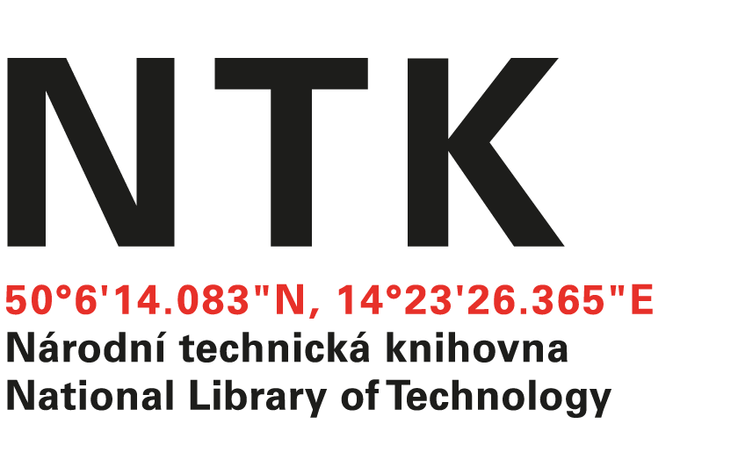
Objednávka

č. 402/12/2016

Objednatel: | Dodavatel:
Národní technická knihovna | SUWECO CZ, s.r.o.
Technická 6/2710 | Kostelec u Křížků 156
160 80 Praha 6 - Dejvice | 251 68 Štiřín
IČ: 61387142 | IČO: 25094769
DIČ: CZ61387142 | DIČ: CZ25094769

Dobrý den,

na základě Vámi zaslané nabídky ze dne 9. 12. 2016 u Vás objednáváme online přístup do e-knih vydavatelství Wiley All books including frontlist (2015 and 2016 year) s modelem UBCM (Usage-based Collection Management) na rok 2017 v hodnotě 1 258 400,00 Kč s DPH.

S pozdravem

Anna Motejlková
akvizice elektronických informačních zdrojů
Objednávku přijal/a:
V Praze dne 12. 12. 2016
vyřizuje: Ing. Anna Motejlková
email: eiz@techlib.cz
telefon: +420 232 002 572

